МИНИСТЕРСТВО ОБРАЗОВАНИЯ И НАУКИ РОССИЙСКОЙ ФЕДЕРАЦИИ

федеральное государственное бюджетное образовательное учреждение

высшего профессионального образования

«УЛЬЯНОВСКИЙ ГОСУДАРСТВЕННЫЙ ТЕХНИЧЕСКИЙ УНИВЕРСИТЕТ»

Кафедра «Вычислительная техника»

**Лабораторная работа №4**

Выполнил: студент группы Лбд-21

Шакуров Т.А.

Научный руководитель: к.т.н., доцент Куликова Анна Александровна

Ульяновск 2024

*//Я сначала писал множество команд, потом только делал скриншоты, поэтому прошу прощения.//*

1. Меняю директорию, создаю текстовые файлы, добавляю их в репозиторий, коммит.

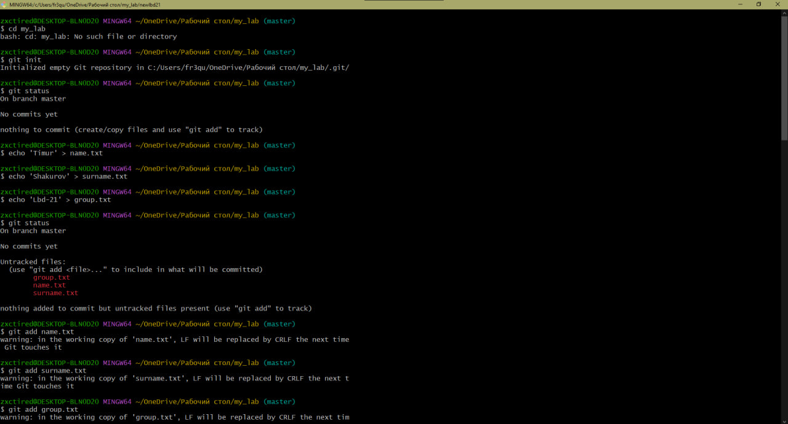

1. Добавление в репозиторий, коммит, отправка на гитхаб.

